PARTE 1 - IDE

1. Configura Git en visual Studio. Al abrir uno de los ficheros en VS este automáticamente detectará que hay un repositorio asociado a esa carpeta.

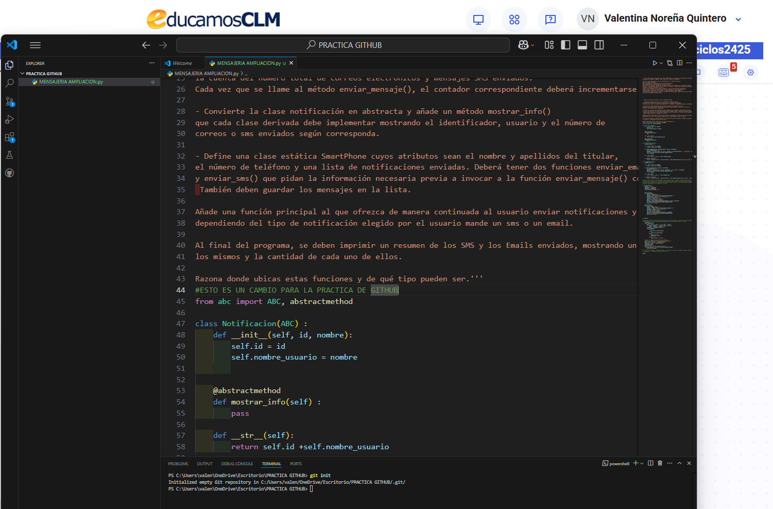

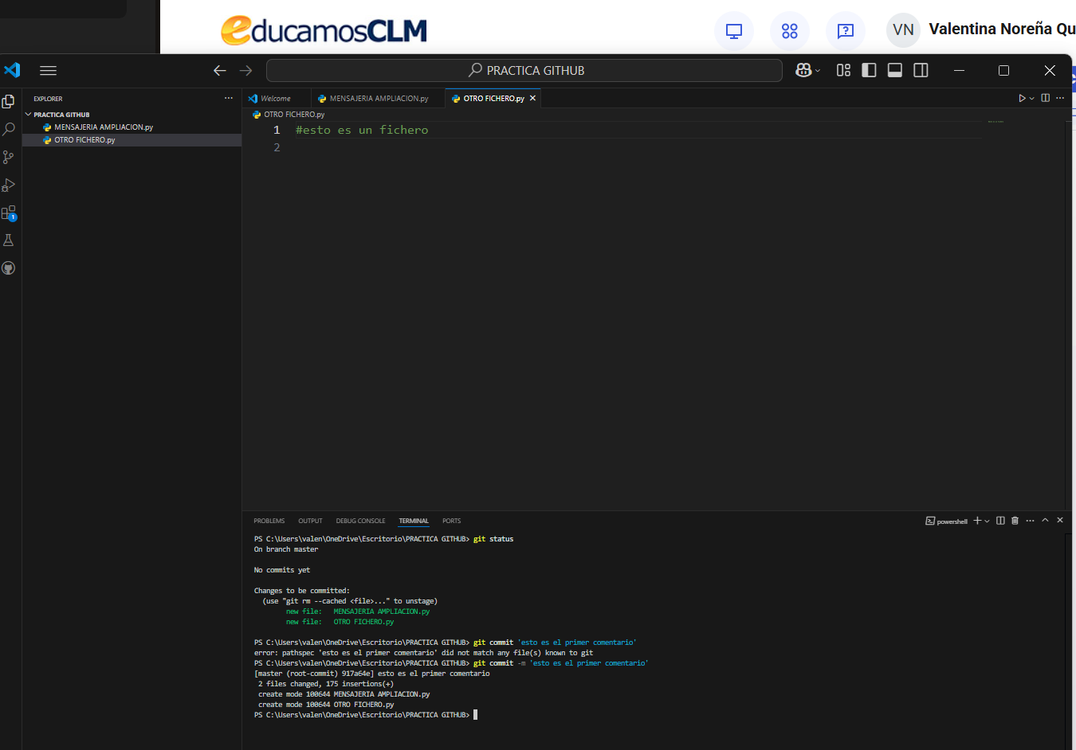

1. Modifica uno de los ficheros que tienes añadido al repositorio. Comprueba como se marca con una M en el explorador de proyectos.

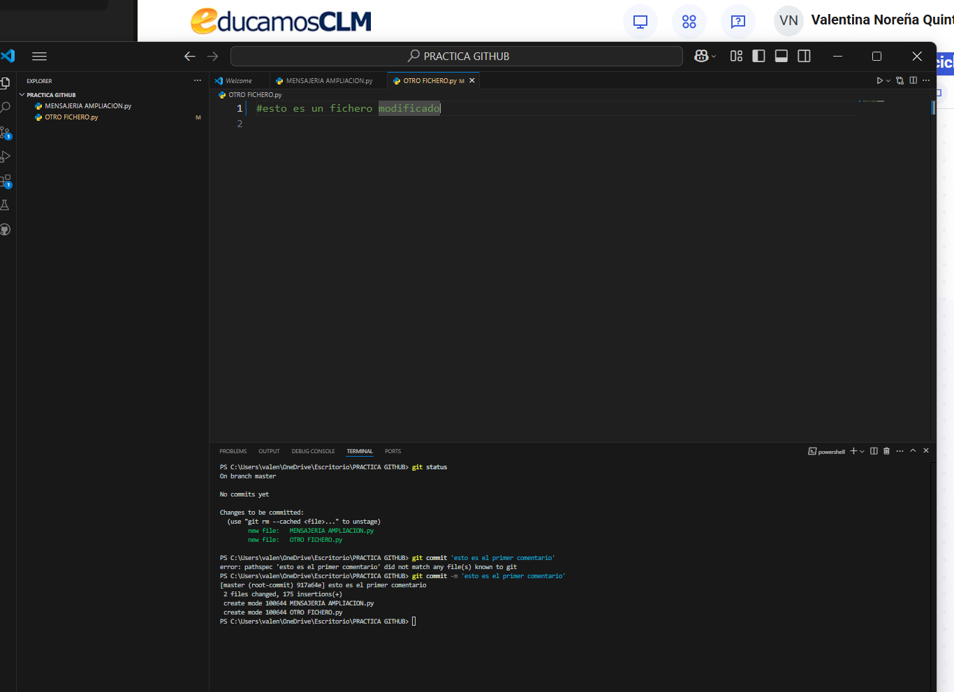

1. Visualiza las diferencias introducidas en el punto anterior. Para ello abre la vista de Git (View – Source Control). A la izquierda verás un listado de todos los archivos que tengan diferencias. Haciendo doble clic en cualquier de ellos se abrirá a la derecha un doble panel con las diferencias.

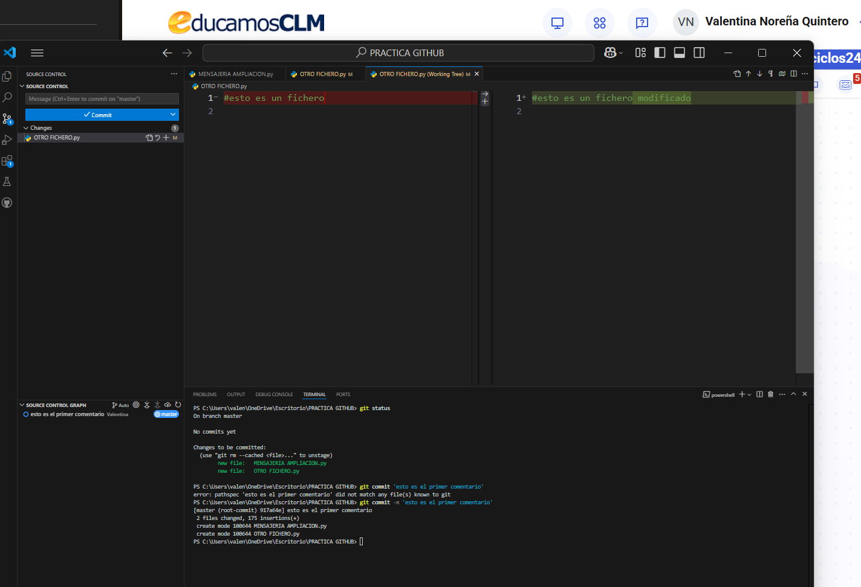

1. Haz commit de los cambios añadiendo un mensaje descriptivo.

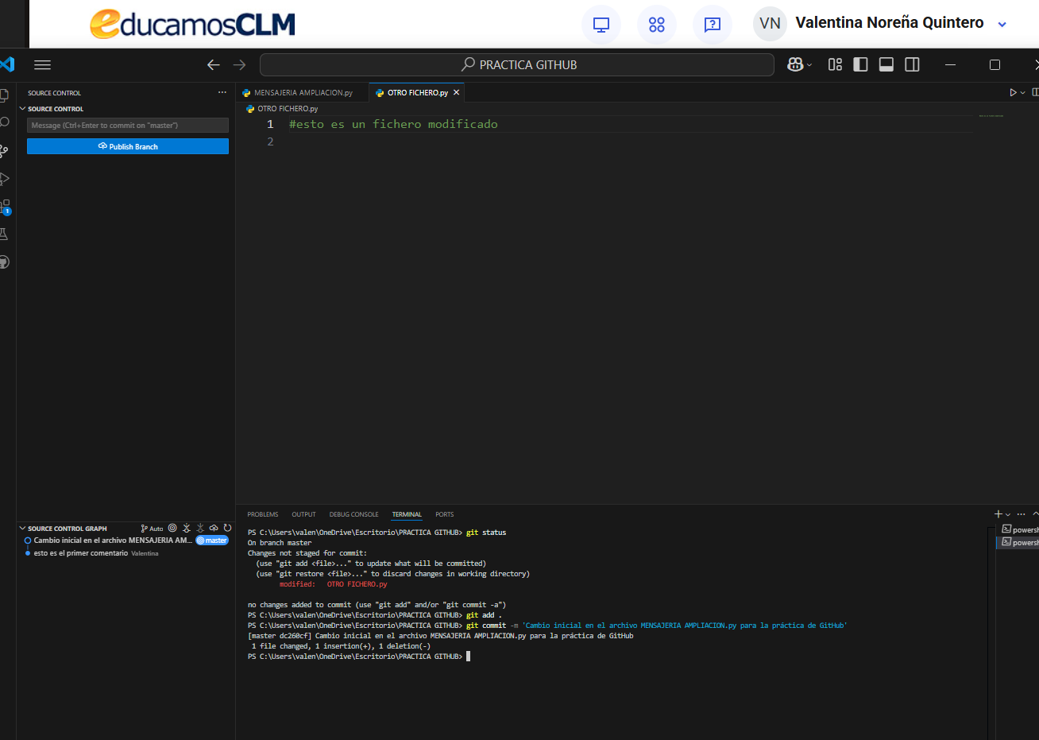

1. Añade un fichero nuevo al repositorio, comprueba como se queda marcado con una U, esto es debido a que está en el directorio local.

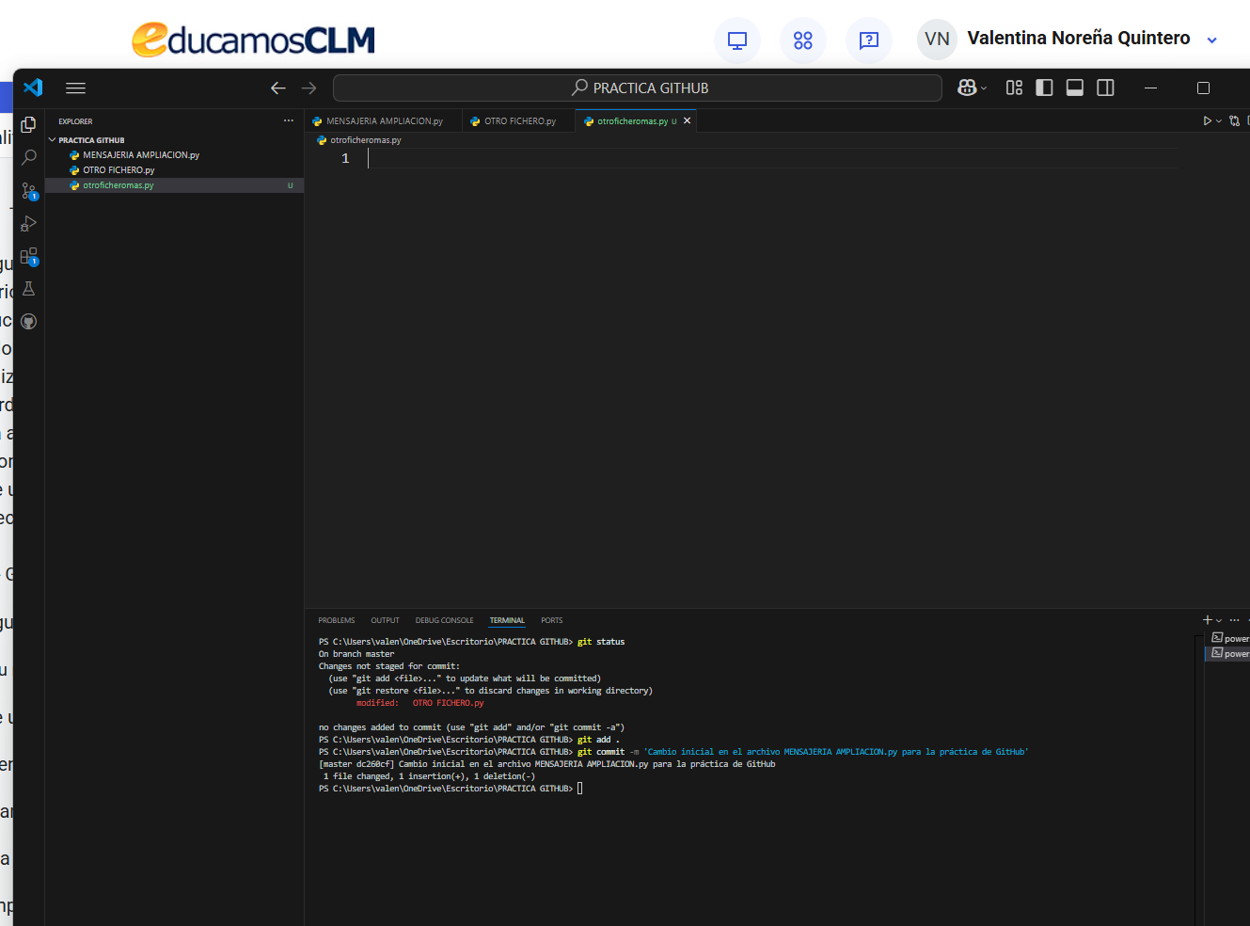

PARTE2 - GITHUB

1. Configura GitHub en tu equipo tal y como hemos visto en la presentación.

Ya lo tenia configurado por que ya estaba usando github

1. Sube tu repositorio a GitHub
2. 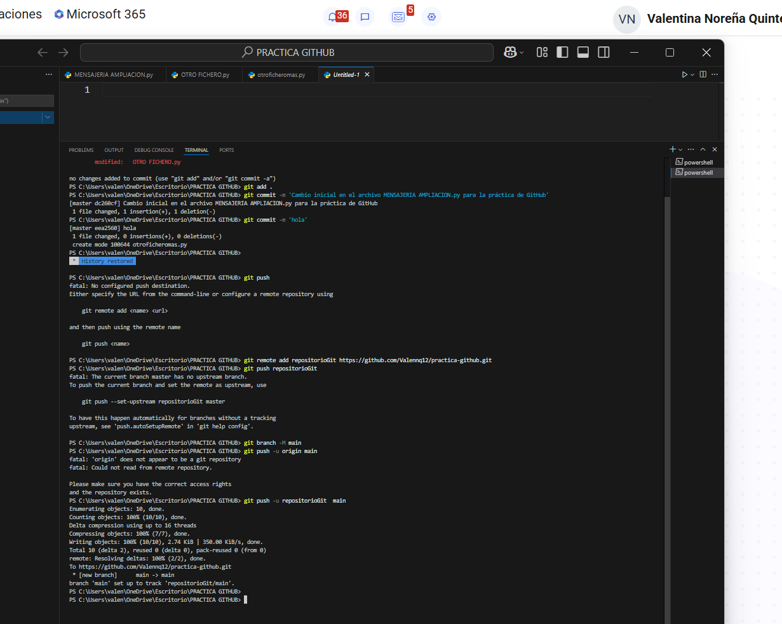
3. Añade un nuevo archivo y envía los cambios a tu repositorio remoto

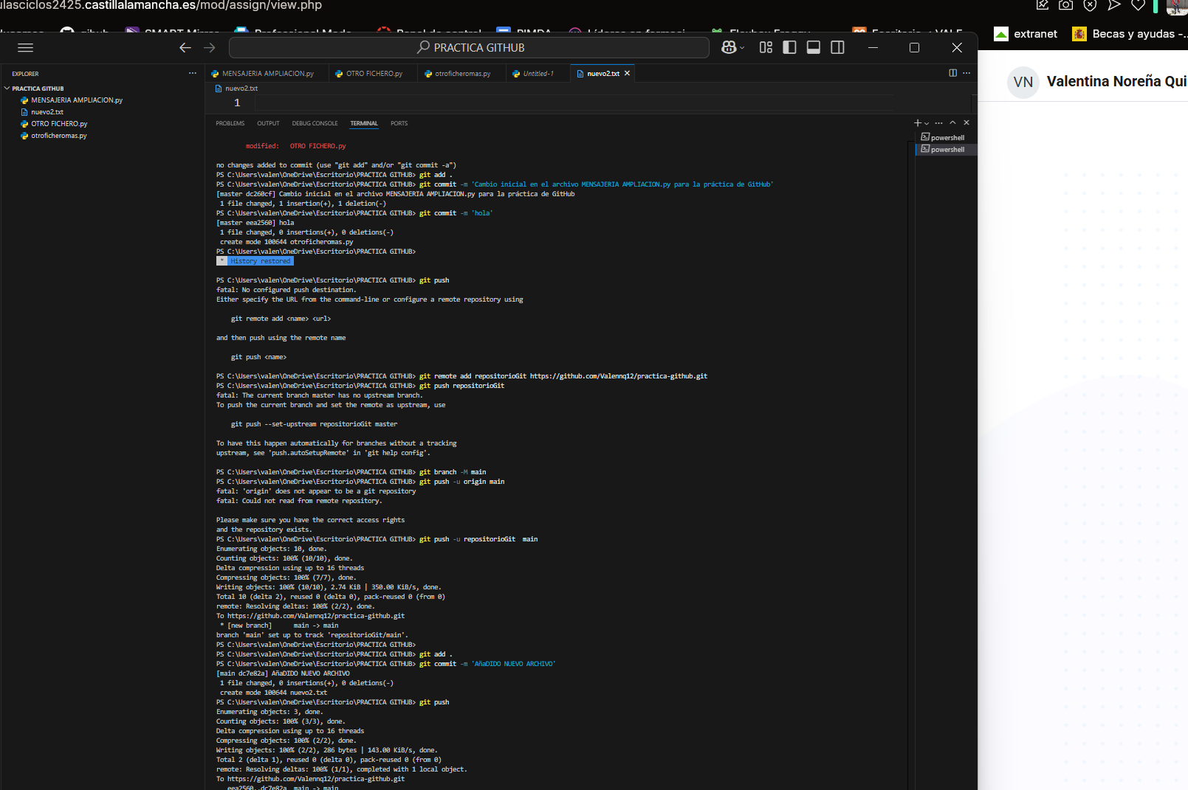

1. Entra en GitHub y comprueba los cambios que tiene tu repositorio

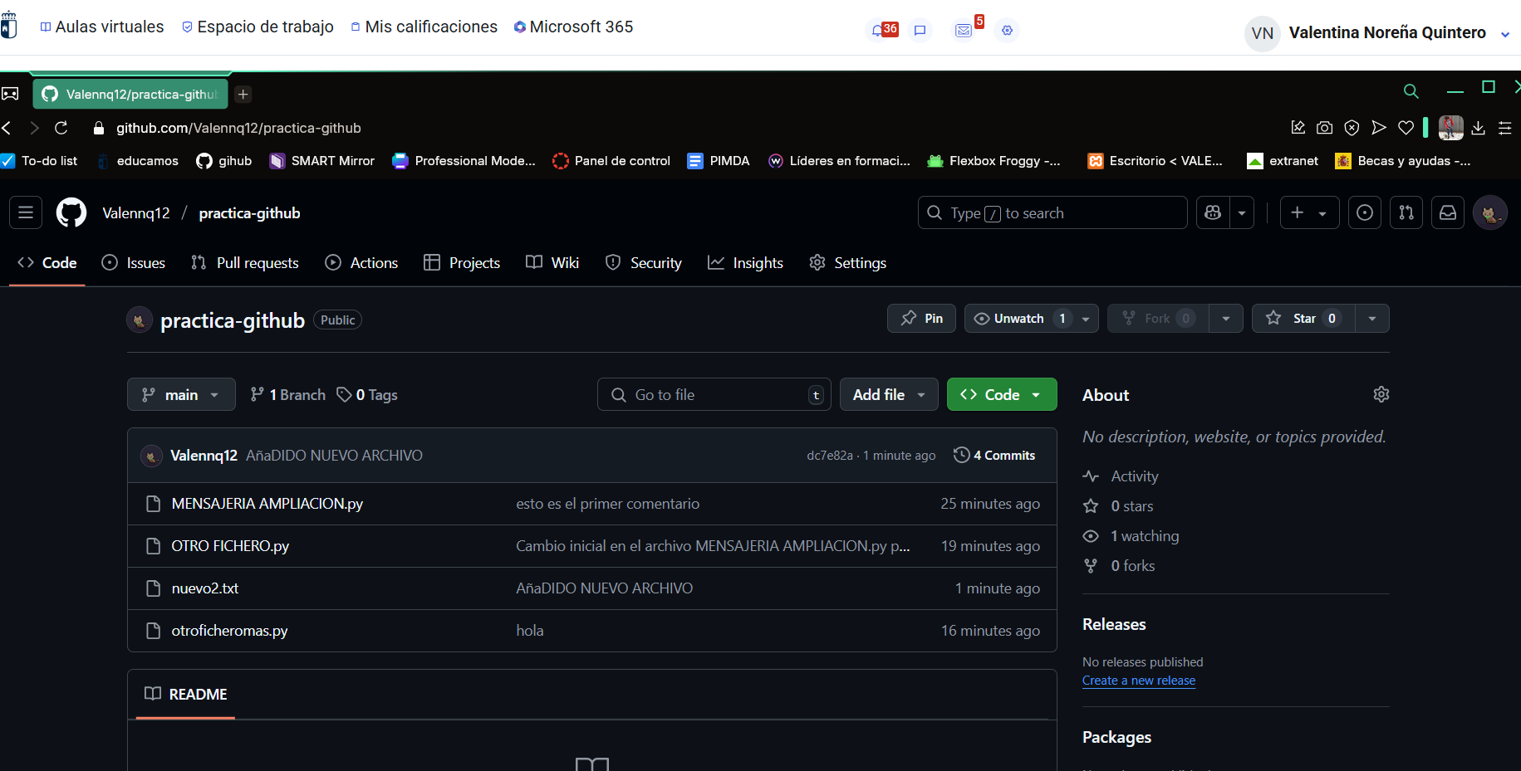

5. Comparte te repositorio con un compañero / a y clona el suyo (a partir de aquí trabajo en parejas)

6. Realiza un cambio en el repositorio de tu compañero / a y haz commit y push

7. El compañero “dueño” del repositorio debe hacer pull para recuperar en cambio anterior